Провал российского «импортозамещения» в книгопечатании
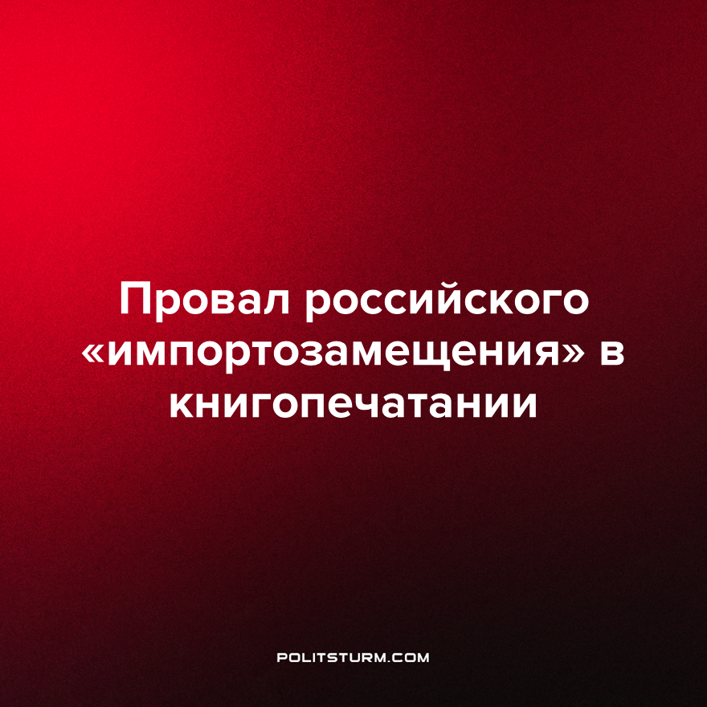

Оригинальная статья
2023-09-09
2 мин. на чтение

Крупнейшие российские типографии и поставщики расходных материалов выразили беспокойство о невозможности заменить импортируемые материалы в после введения санкций на импорт для книгопечатания. Лариса Данилова, руководитель отдела маркетинга в OktoPrint Service, одного из крупнейших поставщиков расходных материалов для полиграфии, также обратила внимание на эту проблему.
По её словам, в России не существует собственного производства офсетных красок, которые в настоящее время импортируются из Китая и Южной Кореи. То же самое касается офсетных резиново-тканевых полотен, поставляемых из Китая и Индии. Производство лаков существует, но оно также зависит от импортных концентратов и сырья. Кроме того, необходимый растворитель D60 не соответствует качественным требованиям типографий.
Большинство расходных материалов для типографских нужд, включая краски, бумагу, упаковочные материалы и оборудование для переплетов и печати, оказались под воздействием пятого пакета санкций Евросоюза, который был принят 8 апреля 2022 года. В ответ на это правительство включило некоторые категории товаров в список разрешенных для параллельного импорта с 19 апреля.
Сложность параллельного импорта в печатной отрасли заключается в уникальности комплектующих для печатных машин, каждая из которых имеет свой серийный номер. Из-за этой специфики производители могли бы легко ограничивать поставки в Россию.
Уже в конце мая 2023 года крупнейшие издательства объявили о повышении цен на книги, объясняя это ростом расходов на полиграфию и материалы. Участники рынка оценили рост стоимости расходных материалов в первом квартале на уровне 5–10%, и прогнозируют дополнительное увеличение на 15% к концу года.
Директор "Парето-Принт" Павел Арсеньев и вовсе отмечает, что российского производства красок не существует, и их приходится закупать за рубежом, а основными поставщиками являются Китай и Южная Корея. Так же он указывает на необходимость импорта ниток, поскольку российские аналоги имеют низкое качество, что может негативно сказаться на оборудовании. То же самое справедливо и для проволоки, используемой для сшивания брошюр, российские варианты имеют проблемы с хромированием и подвержены ржавчине.
Что касается импортозамещения в книжной отрасли, единственным успешным компонентом стало производство офсетной бумаги в России. Но хотя российские аналоги и не уступают по качеству европейским, они не могут предложить большого разнообразия дизайнерских вариантов. И всё ещё остается сомнение, что отечественного производства хватит для удовлетворения всех потребностей книгоиздателей и поддержания прежних тиражей.
По официальным заявлениям властей, единственным российским производителем офсетных красок является ООО "Полиграфические краски", производящим их в ограниченных объемах на базе бывшего Торжокского завода, который не соответствует требованиям по оборудованию на крупных предприятиях.
Минпромторг утверждает, что спрос на расходные материалы в целом не уменьшился, и рынок адаптировался к новым поставкам из Азии. Они отмечают, что изменения касаются скорее самих производителей, нежели спроса. Минцифры также не видит дефицита материалов на рынке и указывает, что изменились лишь сами предприятия-изготовители.
Казалось бы, какое производство может быть проще печати книг? Это даже не производство полупроводников, выпуск лекарств или техники. Однако владельцам капитала всё равно на развитие бизнеса — им нужны легкие, быстрые прибыли. Принцип "купить подешевле и продать подороже" был и будет господствовать при буржуазном строе, который уничтожил прогресс, благополучие трудящихся, независимость страны. Борьба с беспощадной и жадной системой должна быть непримирима.
Источники: РБК - «Типографии не нашли в России замену европейским краскам и нитям для книг» от 5 сентября 2023 г.

Оригинальная статья

